**Муниципальное бюджетное дошкольное образовательное учреждение**

**«Детский сад «Солнышко"**

**Физкультурно-оздоровительный досуг с детьми младшей группы «Ромашка»:**

**«Мишка-шалунишка».**

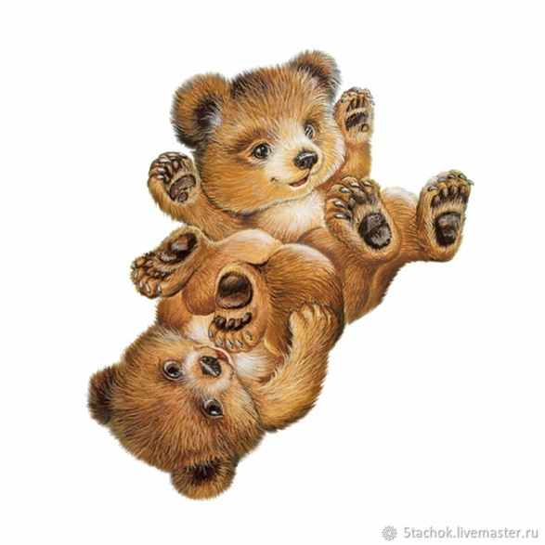

**Подготовила и провела:**

**Чеснокова М.Н.**

**г.Гагарин,2023г.**

**«Мишка-шалунишка».**

Цель: прививать любовь к физической культуре и спорту.

**Задачи:** создать доброе, радостное настроение у детей; обеспечить достаточный уровень двигательной активности, закрепить двигательные умения полученные в совместной деятельности по физической культуре педагога с детьми; воспитывать положительное и доброе отношение к друг другу.

Материал и оборудование: гимнастическая скамейка, ориентиры (6 шт.), веревка для перепрыгивания, дуги для пролезания, муляжи грибов – по два на каждого ребенка, дудочка, костюмы медведя и ежа или игрушки.

***Ход развлечения:*** (Дети и воспитатель в спортивной форме заходят в физкультурный зал, встают друг за другом, выполняют веселую разминку под музыку.

***Воспитатель:***

Если где-то нет кого-то,

Значит, кто-то где-то есть.

Только где же этот кто-то

И куда он мог залезть?

***Воспитатель:***

Этот кто-то у нас спрятался. Давайте его поищем.

(Дети ходят по залу, пролезают под гимнастической скамейкой, идут по камушкам - кирпичикам). Находят спящего медведя *(взрослого в костюме или игрушку)*.

***Воспитатель:***

Кто это? *(Медведь)*.

Да он спит! Давайте его разбудим.

*(Дети будят медведя, он просыпается и подтягивается)*.

**Мишка**.

Спать не дают, шумят, топают… Пойду поищу место, где можно поспать.

А вы за мной не ходите, меня не будите!

(Идет по залу, воспитатель и дети крадутся за ним. *Мишка* внезапно поворачивается рычит. Дети убегают.)

***Воспитатель.***

Ты нас мишка не пугай, лучше с нами поиграй.

**Мишка**.

Ладно, уже, поиграю. Проводится игра *«У медведя во бору»*

*(Воспитатель хвалит детей, что от медведя убежали)*.

***Воспитатель.***

Мишка по лесу гулял,

Мишка деточек искал.

Утомился он устал,

Сел на травку задремал.

*(Мишка садится на пол и засыпает)*

Стали деточки плясать,

Стали ножками стучать.

*(Звучит музыка. Дети танцуют, топают, хлопают)*

Мишка, мишенька, вставай,

Наших деток догоняй.

(Мишка встает, ловит детей, которые от него убегают. Игра повторяется.)

**Мишка.**

Молодцы, хорошо умете бегать. Много я не догнал! А по скамеечке ходить умеете?

**Воспитатель.**

Конечно Мишка! (дети проходят по скамейке, повторяя за воспитателем *«топ-топ»*).

**Мишка**.

А вы можете проползти по скамейке? *(Дети выполняют упражнение)*

**Мишка**.

Быстрые вы и ловкие.

Вам со мной не скучно? Давайте кого – нибудь поищем!

Если где-то нет кого-то,

Значит, кто-то где-то есть.

Только где же этот кто-то

И куда он мог залезть?

(Дети идут по залу, подлезают под дуги, прыгают через веревку, проходят между кубиками змейкой, находят Ежа *(взрослый в костюме или игрушку)*.

**Еж.**

Здравствуйте, дети!

**Воспитатель.**

Здравствуй, Ежик! Какой же ты колючий! Нас же ты не уколешь?

**Еж.**

Не бойтесь, не уколю. Помогите мне лучше грибы собрать. (Берет корзину, ходит по залу. Дети собирают муляжи грибов и складывают их в корзину).

**Еж.**

Спасибо вам за помощь! А теперь поиграем.

*(Дети прячутся за скамейку)*

**Еж**.

Я по комнате хожу,

Никого не нахожу.

Надо дудочку достать

И на дудочке играть.

Все услышат прибегут

И со мной плясать пойдут!

(Еж играет на дудочке. Дети выходят на середину зала, танцуют. С окончанием музыки вновь прячутся. Игра повторяется*(2-3 раза)*.

**Воспитатель.**

Спасибо Ежик за веселую игру!

**Мишка**.

Давайте, дети, по залу походим может быть, еще что-нибудь найдем!

*(Находят коробочку, а в ней угощение от Ежа – яблоки)*

Дети благодарят **Мишку и Ежа**, прощаются с ними и уходят.